Министерство образования Республики Беларусь

Учреждение образования

«Белорусский государственный университет информатики и радиоэлектроники»

Кафедра электронных вычислительных машин

Дисциплина: Структурная и функциональная организация

вычислительных машин

Лабораторная работа №1

«Освоение навыков работы в САПР Quartus 7.1»

Проверил: Выполнил: Воронов А.А. Студент группы 150503 Ходосевич М.А.

Минск, 2023

1. Цель работы

Освоение навыков работы в САПР Quartus 7.1

1. Краткие теоретические сведения

Дешифратор – это комбинационная логическая схема, преобразующая поступающий на ее входы двоичный позиционный код в активный сигнал только на одном из выходов. При подаче на вход устройства двоичного кода на выходе дешифратора появится сигнал на том выходе, номер которого соответствует десятичному эквиваленту двоичного кода.

1. Ход работы (Вариант 8)

$$f=\left( x_{1}+ x_{2}+x_{3}+x_{4} \right)* \left( x_{1}+ x_{2}+x_{3}+\overline{x_{4}} \right)* \left( x_{1}+ x_{2}+\overline{x_{3}}+x_{4} \right)* \left( x_{1}+ x_{2}+\overline{x_{3}}+\overline{x_{4}} \right)* \left( x_{1}+ \overline{x_{2}}+x_{3}+x_{4} \right)* \left( x_{1}+ \overline{x_{2}}+x_{3}+\overline{x_{4}} \right)* \left( x_{1}+ \overline{x_{2}}+\overline{x_{3}}+x_{4} \right)* \left( x_{1}+ \overline{x_{2}}+\overline{x_{3}}+\overline{x_{4}} \right)* \left(\overline{ x_{1}}+ x_{2}+x_{3}+x_{4} \right)* \left( \overline{x_{1}}+ x_{2}+x_{3}+\overline{x_{4}} \right)* \left( \overline{x_{1}}+ x_{2}+\overline{x_{3}}+x_{4} \right)* \left(\overline{ x_{1}}+ x_{2}+\overline{x_{3}}+\overline{x_{4}} \right)* \left( \overline{x_{1}}+ \overline{x_{2}}+ x_{3} + x_{4} \right)* \left( \overline{x_{1}}+ \overline{x_{2}}+ x_{3} +\overline{x_{4}} \right)* \left( \overline{x_{1}}+ \overline{x_{2}}+ \overline{x_{3}} +x_{4} \right)* \left( \overline{x_{1}}+ \overline{x_{2}}+\overline{x_{3}}+\overline{x_{4}} \right)$$

Схема собранного дешифратора приведена на рисунке 3.1. Результаты моделирования приведены на рисунке 3.2(входные воздействия перебирают все возможные варианты).

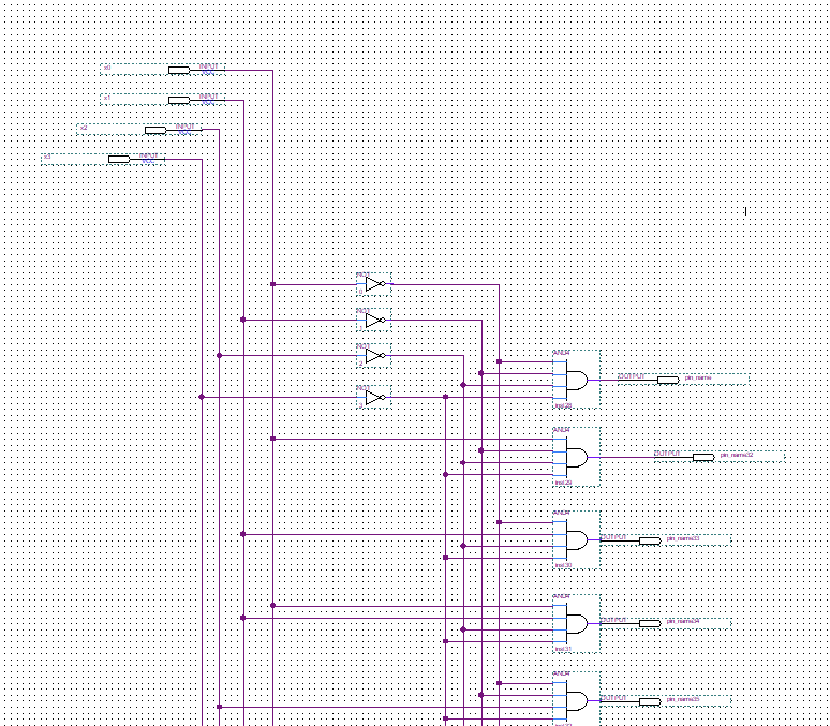

*Рисунок 3.1 – Схема дешифратора*

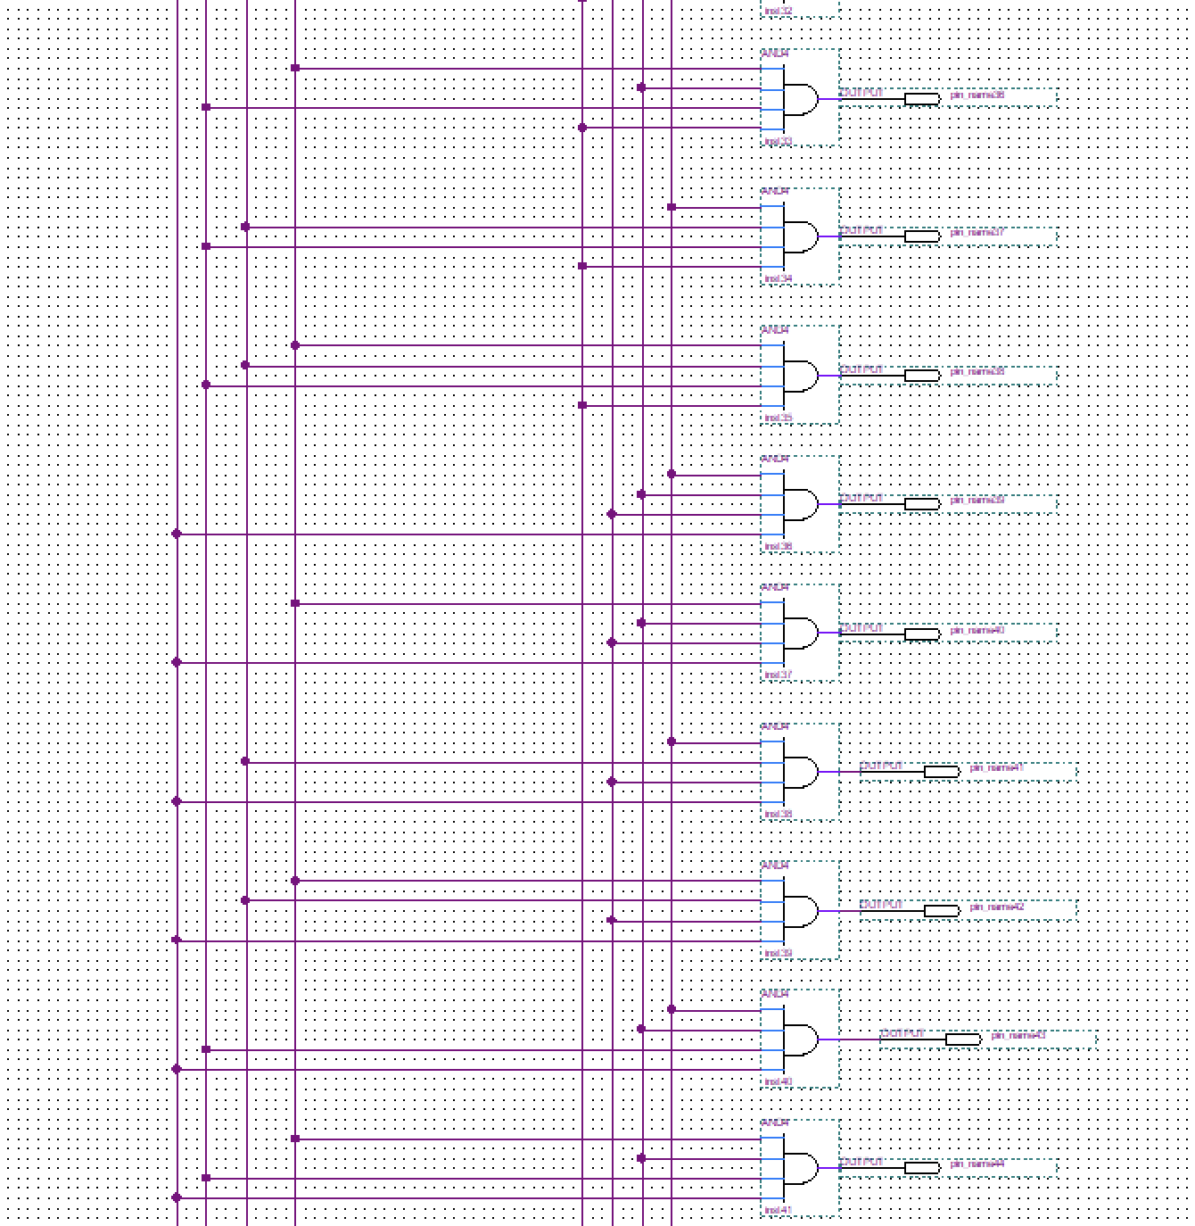

*Рисунок 3.1 – Схема дешифратора(продолжение)*

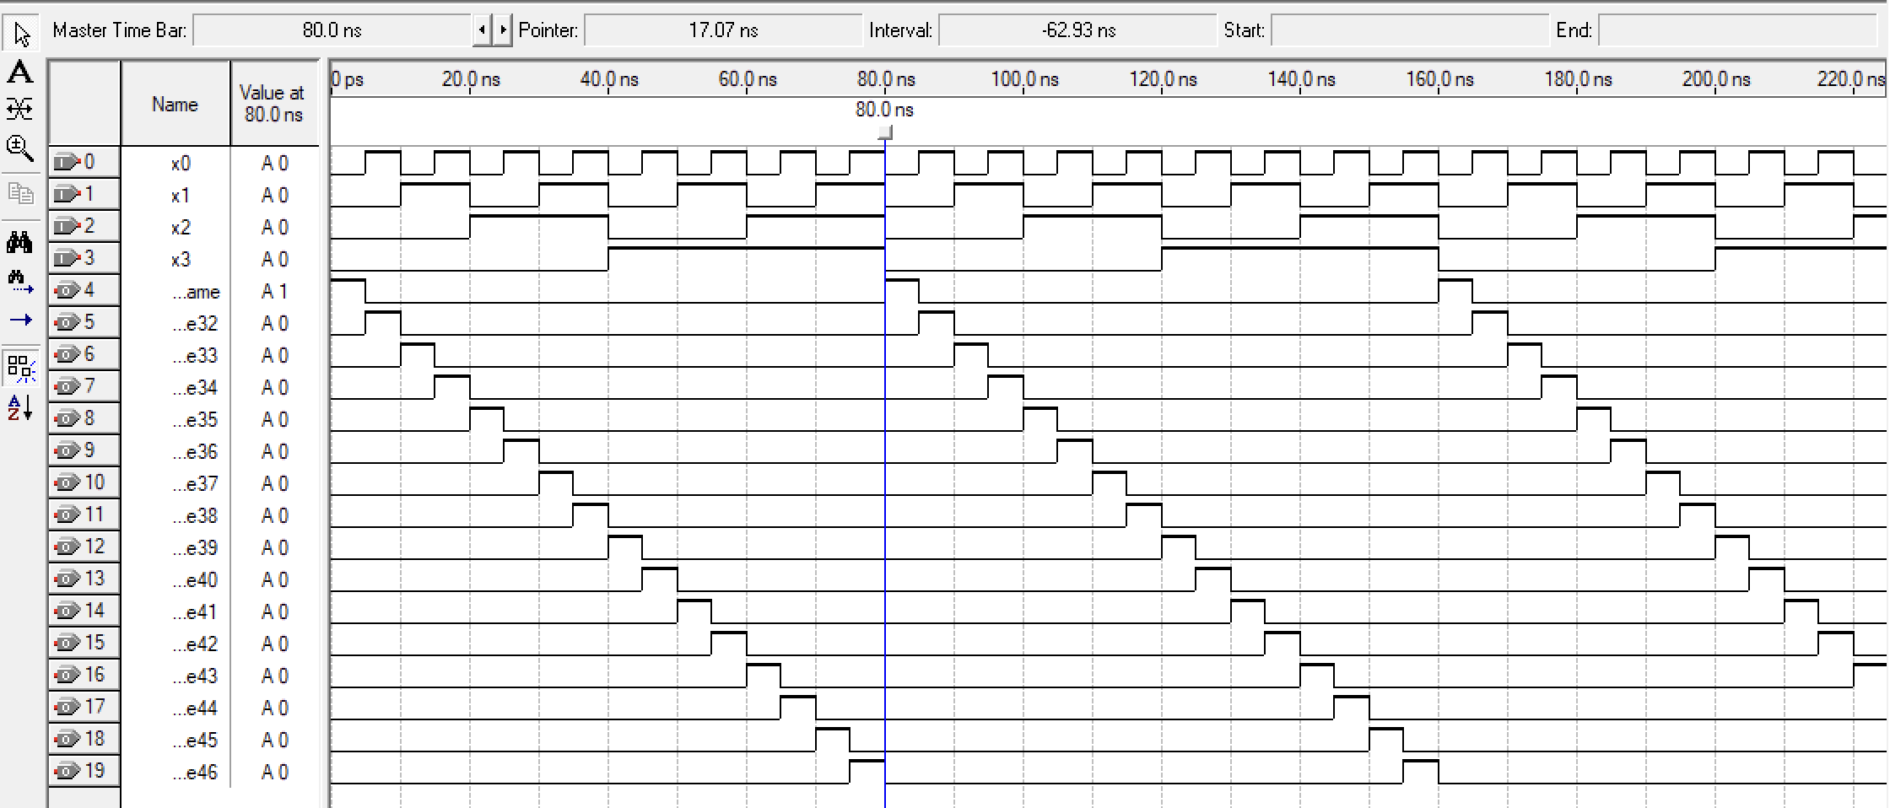

*Рисунок 3.2 – Результаты промоделированной схемы*

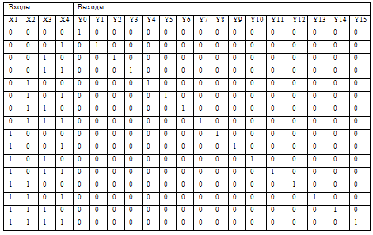

*Рисунок 3.3 – Таблица истинности дешифратора*

Из таблицы истинности (рис. 3.3) дешифратора 4 на 16 и промоделированного собранного блока видно, что схема собрана верно, так как результаты полученной временной диаграммы совпадают с таблицей истинности дешифратора.

1. **Минимизация**

Существуют различные методы минимизацию булевых функций:

* метод Квайна
* метод карт Карно
* метод импликантных матриц
* метод Квайна-Мак-Класки
* алгоритм Рота

Пример метода минимизации картами Карно:

*Таблица истинности*

|  |  |  |  |  |
| --- | --- | --- | --- | --- |
| **a1** | **a2** | **b1** | **b2** | **S1** |
| **1** | **2** | **3** | **4** | **5** |
| 0 | 0 | 0 | 0 | 0 |
| 0 | 0 | 0 | 0 | 0 |
| 0 | 0 | 0 | 1 | 0 |
| 0 | 0 | 0 | 1 | 1 |
| 0 | 0 | 1 | 0 | 1 |
| 0 | 0 | 1 | 0 | 0 |
| 0 | 0 | 1 | 1 | 1 |
| 0 | 0 | 1 | 1 | 1 |
| 0 | 1 | 0 | 0 | 0 |
| 0 | 1 | 0 | 0 | 1 |
| 0 | 1 | 0 | 1 | 1 |
| 0 | 1 | 0 | 1 | 1 |
| 0 | 1 | 1 | 0 | 0 |
| 0 | 1 | 1 | 0 | 0 |
| 0 | 1 | 1 | 1 | 1 |
| 0 | 1 | 1 | 1 | 0 |
| 1 | 0 | 0 | 0 | 1 |
| 1 | 0 | 0 | 0 | 0 |
| 1 | 0 | 0 | 1 | 0 |
| 1 | 0 | 0 | 1 | 0 |
| 1 | 0 | 1 | 0 | 1 |
| 1 | 0 | 1 | 0 | 1 |
| 1 | 0 | 1 | 1 | 0 |

|  |  |  |  |  |
| --- | --- | --- | --- | --- |
| 1 | 0 | 1 | 1 | 1 |
| 1 | 1 | 0 | 0 | 1 |
| 1 | 1 | 0 | 0 | 1 |
| 1 | 1 | 0 | 1 | 1 |
| 1 | 1 | 0 | 1 | 0 |
| 1 | 1 | 1 | 0 | 0 |
| 1 | 1 | 1 | 0 | 1 |
| 1 | 1 | 1 | 1 | 0 |
| 1 | 1 | 1 | 1 | 0 |

Минимизацию функции S1 проведем с помощью карт Карно. Для функции S1 заполненная карта приведена на рисунке 4.1.

|  |  |  |  |  |  |  |  |  |
| --- | --- | --- | --- | --- | --- | --- | --- | --- |
| a1a2 | 000  b1b2П | 001 | 011 | 010 | 110 | 111 | 101 | 100 |
| 00 |  |  | 1 |  | 1 | 1 |  | 1 |
| 01 |  | 1 | 1 | 1 | 1 |  |  |  |
| 11 | 1 | 1 |  | 1 |  |  | 1 |  |
| 10 | 1 |  |  |  |  | 1 | 1 | 1 |

*Рисунок 4.1. — Минимизация функции S1 картой Карно*

Следовательно:

$$S_{1}= \overline{a_{2}}b_{1}\overline{b_{2}}\overline{p}+a_{1}b_{1}\overline{b_{2}}p+a_{1}\overline{b_{1}}\overline{b_{2}}\overline{p}+a_{2}\overline{b_{1}}\overline{b_{2}}p+\overline{a_{1}}\overline{b_{1}}b_{2}p+a_{2}\overline{b_{1}}b_{2}\overline{p}+\overline{a_{1}}b_{1}b_{2}\overline{p}+\overline{a_{2}}b_{1}b_{2}p$$

1. **Методы синтеза логических элементов:**

Методы синтеза логических элементов — это способы построения цифровых схем на основе заданных булевых функций или логических уравнений.

Выделяют следующие методы:

* Системный – этот метод подразумевает автоматическое построение цифровых схем с помощью специализированных инструментов и программ, таких как ПЛИС (программируемые логические интегральные схемы). Системный метод часто используется в рамках проектирования цифровых устройств.
* Программный – этот метод предполагает написание программы на специализированном языке описания аппаратуры (например, VHDL или Verilog), которая затем преобразуется в цифровую схему. Программный метод широко применяется в индустрии проектирования интегральных схем и создания цифровых систем.
* Логический – этот метод включает в себя построение цифровых схем на основе логических уравнений или булевых функций. Он часто применяется при проектировании маломасштабных устройств и логических блоков.

1. **Библиотечный дешифратор**

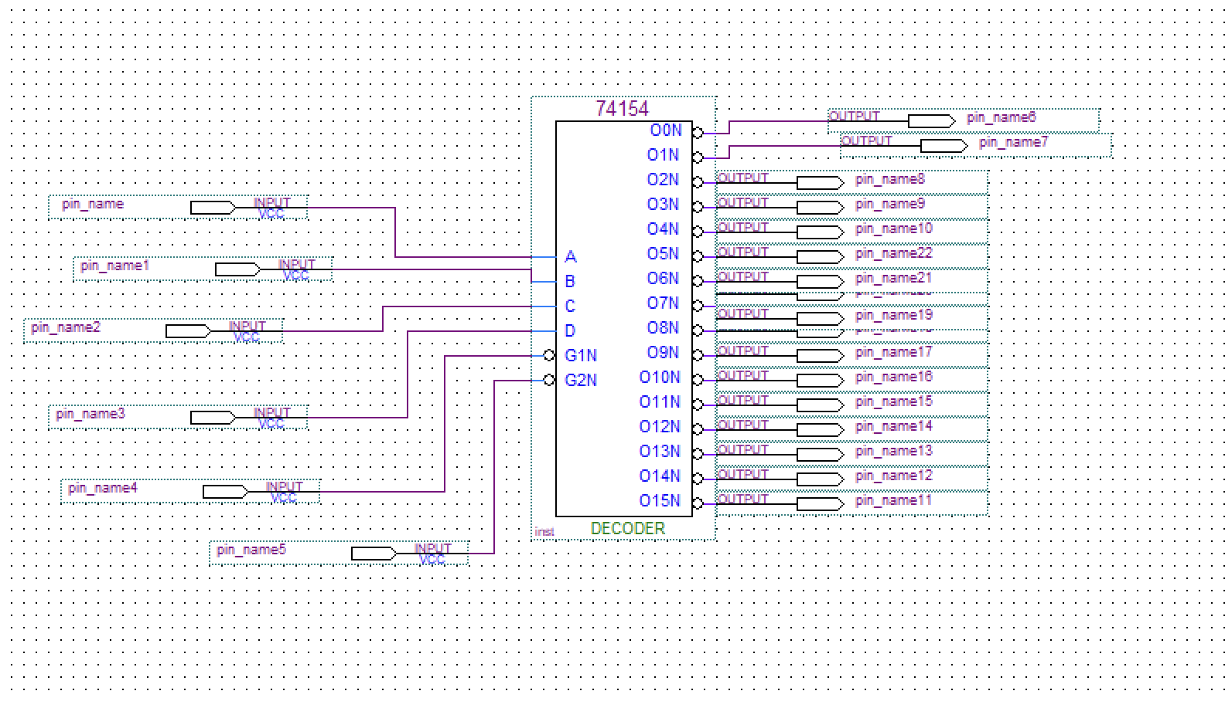

*Рисунок 6.1 – Схема библиотечного дешифратора*

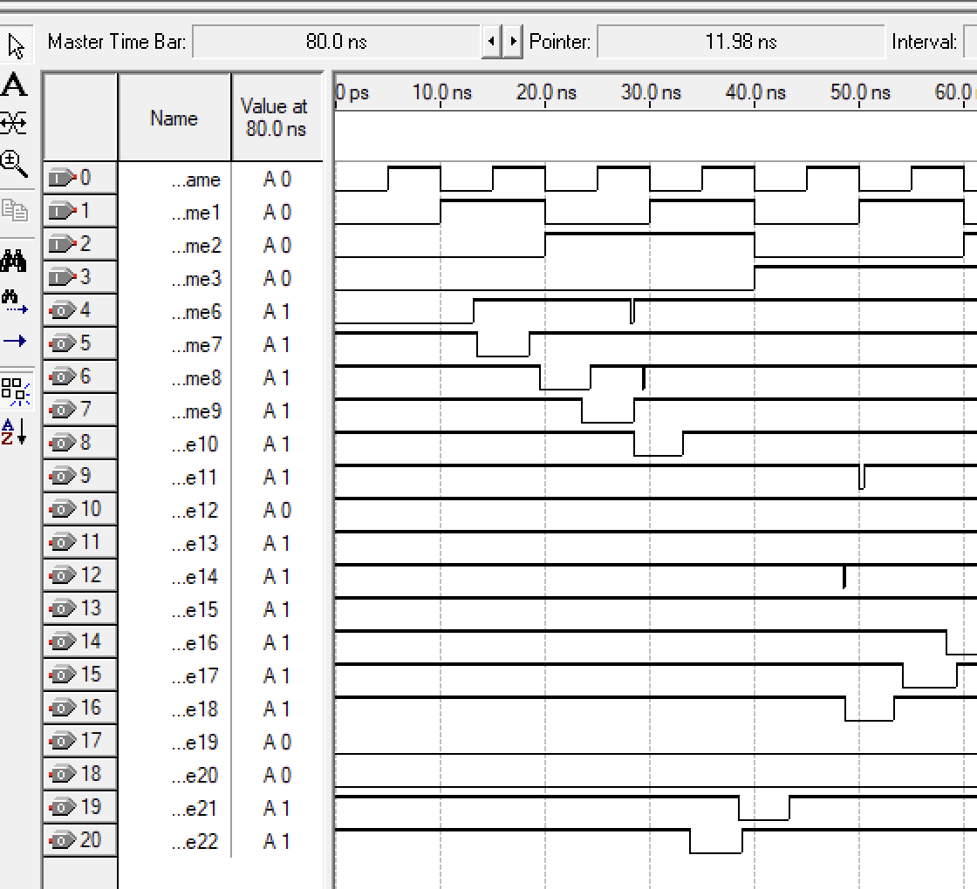

*Рисунок 6.2 – Результаты библиотечного дешифратора*

**7. Вывод**

Освоены базовые навыки работы в САПР Quartus 7.1